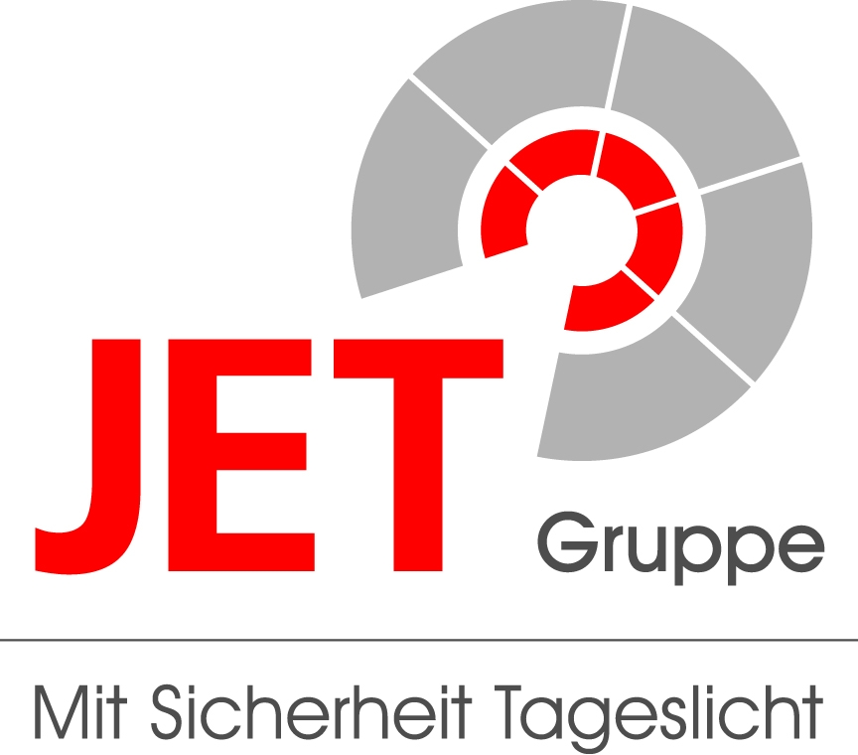
Presseinformation
JET-Gruppe, Weidehorst 28, 32609 Hüllhorst, Deutschland
Abdruck honorarfrei. Belegexemplar und Rückfragen bitte an:
dako pr, Postfach 180 222, 51347 Leverkusen, Tel.: 02 14 / 20 69 10

02/12-01
JET-Gruppe

JET-Gruppe übernimmt
dänische Multi-Lite

KN Tagdaekning A/S veräußert das Tageslicht- und RWA-Unternehmen Multi-Lite A/S an die JET-Gruppe

Zum 1. Februar hat die deutsche JET-Gruppe (Hüllhorst) 100 Prozent der Anteile am dänischen Unternehmen Multi-Lite A/S (Ringsted) übernommen. Bisher gehörte Multi-Lite als selbstständiger Anbieter von Systemlösungen im Bereich Tageslicht sowie Rauch- und Wärmeabzug (RWA) dem großen Dachdeckerunternehmen KN Tagdaekning A/S (Struer, Dänermark) an. Dieser möchte sich nun auf seine Kernkompetenzen konzentrieren und hat sich mit der JET-Gruppe auf die Übernahme der leistungsstarken Multi-Lite geeinigt. Das über 50 Jahre alte dänische Unternehmen wird dabei weiterhin eigenständig operieren – mit dem bisherigen Leiter Henrik Carstensen und seinem Team. Die Geschäfte werden weiterhin wie gewohnt vom Standort in Ringsted ausgeführt. „Die Übernahme der Multi-Lite A/S bietet für alle Seiten Vorteile: Multi-Lite profitiert vom internationalen Know-how unserer Gruppe, während wir einen qualifizierten Zugang zu den nordischen Märkten erhalten“, erklärt Geert Kessels, Geschäftsführer der JET-Gruppe. Die dänischen Kunden sollen künftig von weiter optimierten Produkten und einem umfangreicheren Sortiment profitieren können.
ca. 1.100 Zeichen
Hintergrund

Die „JET-Gruppe“ mit Hauptsitz in Hüllhorst (Ostwestfalen, Deutschland) ist ein europaweit führender Anbieter von Tageslicht-Lösungen sowie Rauch- und Wärmeabzugs-Systemen (RWA). Zu den Hauptprodukten zählen dabei insbesondere Lichtkuppeln und Lichtbänder, die schwerpunktmäßig im Industrie-, Gewerbe- und Kommunalbau eingesetzt werden. Im europäischen Ausland werden zunehmend auch die Flachdächer von Wohnungsbauten mit JET-Produkten ausgestattet. Derzeit arbeiten rund 500 Beschäftigte für die deutsche JET-Gruppe – an insgesamt fünf Standorten in Deutschland und einer Niederlassung in Polen. Das Unternehmen gehört dem Investmentfonds „H2 Equity Partners“ (Niederlande) an, der im Jahr 2011 auch den Zusammenschluss der deutschen „JET-Gruppe“ und der niederländischen „Plastic Rooflight-Group“ betrieben hat, zu dessen Verbund nun auch die Multi-Lite A/S gehört. Die daraus resultierende internationale „JET-Group“ beschäftigt rund 650 Mitarbeiter und hat im abgelaufenen Geschäftsjahr einen Gesamtumsatz von über 120 Millionen Euro erwirtschaftet.
Nähere Informationen zum Unternehmensverbund und seinen Marken sind im Internet unter www.jet-gruppe.de, www.vaculux.nl und www.bik.nl erhältlich.

Dieser Text ist auch online abrufbar unter www.jet-gruppe.de (Rubrik: Presse) oder www.dako-pr.de (Rubrik: Service).

Rückfragen beantwortet gern

JET-Gruppe dako pr corporate communications
Bert Barkhausen Darko Kosic
Tel.: 0 57 44 – 503-203 Tel.: 02 14 – 20 69 1-0
Fax: 0 57 44 – 503-18203 Fax: 02 14 – 20 69 1-50
Mail: bbarkhausen@jet-gruppe.de Mail: d.kosic@dako-pr.de
www.jet-gruppe.de www.dako-pr.de

